**THIẾT KẾ GIAO DIỆN**

***Version 1.0***

# Thiết kế giao diện người dùng

## Sơ đồ và danh sách màn hình

Màn hình chính

Màn hình thêm phòng

Màn hình Tính tiền

Màn hình chỉnh sửa phòng

Màn hình xem chi tiết sản phẩm phụ

Màn hình đặt sản phẩm phụ

Màn hình quản lý khách hàng

Màn hình quản lý loại phòng

Màn hình thêm sản phẩm

Màn hình chỉnh sửa sản phẩm phụ

Màn hình báo cáo thống kê

|  |  |  |
| --- | --- | --- |
| **STT** | **Tên màn hình** | **Ý nghĩa/Ghi chú** |
| 1 | Màn hình chính |  |
| 2 | Thêm phòng | Thêm mới phòng hát |
| 3 | Tính tiền | Tính tiền phòng và sản phẩm |
| 4 | Chỉnh sửa phòng | Chỉnh sửa thông tin phòng |
| 5 | Đặt sản phẩm phụ | Thêm sản phẩm phụ cho khách ở các phòng |
| 6 | Xem chi tiết sản phẩm phụ | Xem thông tin sản phẩm phụ |
| 7 | Chỉnh sửa sản phẩm | Chỉnh sửa thông tin sản phẩm |
| 8 | Thêm mới sản phẩm | Thêm sản phẩm mới vào danh sách sản phẩm |
| 9 | Quản lý loại phòng | Quản lý loại phòng hát |
| 10 | Quản lý khách hàng | Quản lý thông tin khách hàng |
| 11 | Báo cáo thống kê | Thống kê doanh thu, in hóa đơn thanh toán |

## Đặc tả màn hình giao diện.

### Màn hình “Chính”

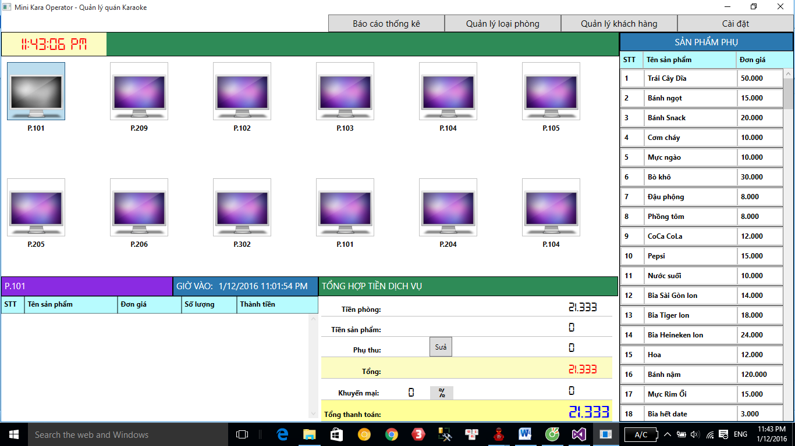

- Tại đây người quản lý cá thể thấy danh sách phòng, trạng thái phòng, danh sách sản phẩm phụ, danh sách sản phẩm phụ đã gọi của mỗi phòng đang hát và số tiền hiện tại của mỗi phòng đang hát.

### Màn hình “Tính tiền”

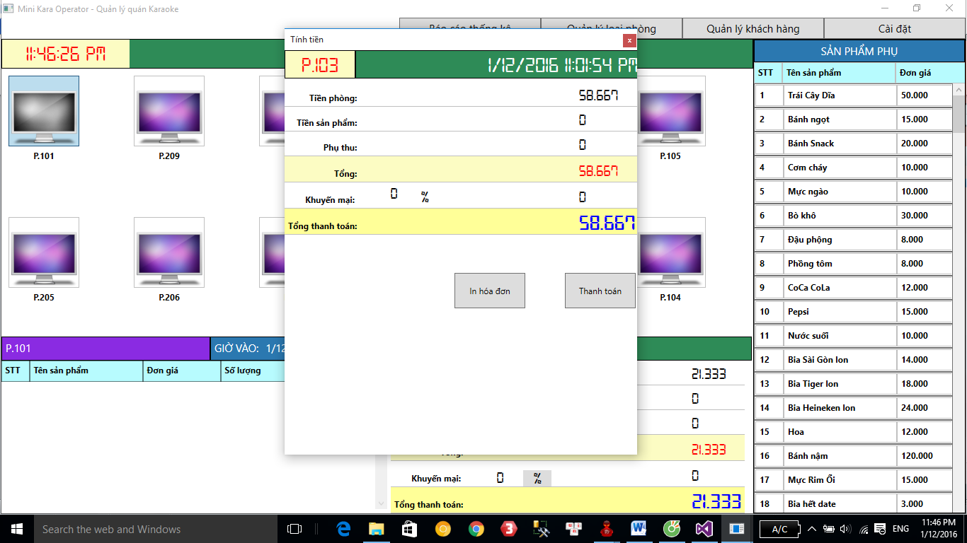

* Người quản lý có thể thống kê, danh sách sản phẩm, tổng tiền
* Người quản lý có thể in hóa đơn.

### Màn hình “Chỉnh sửa phòng”

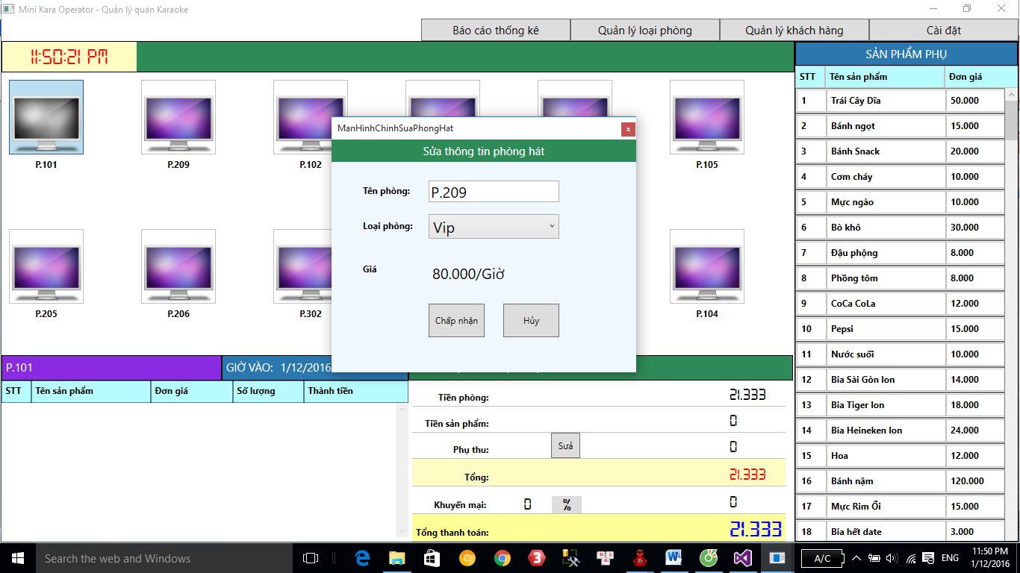

* Người quản lý có thể thay đổi thông tin phòng tùy ý muốn.

### Màn hình “Đặt sản phẩm phụ”, “Xem chi tiết thông tin san phẩm”,

### “Chỉnh sửa thông tin sản phẩm”, “Thêm mới sản phẩm”

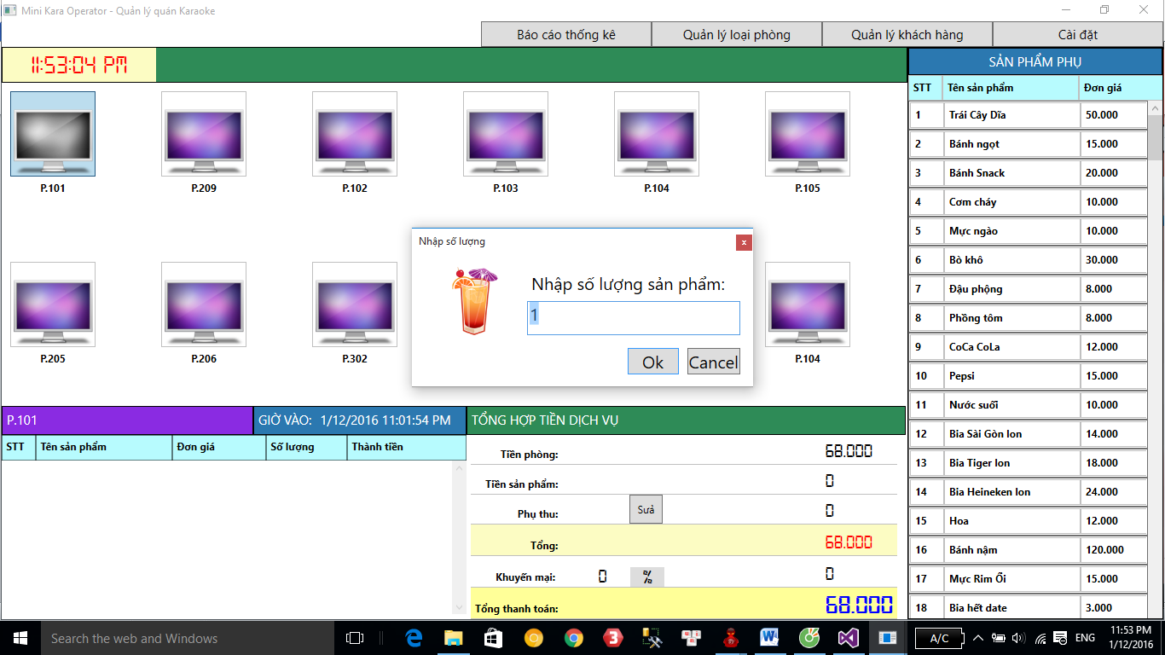

-Người quản lý có thể thêm sản phẩm phụ vào phòng theo yêu cầu của khách hàng.

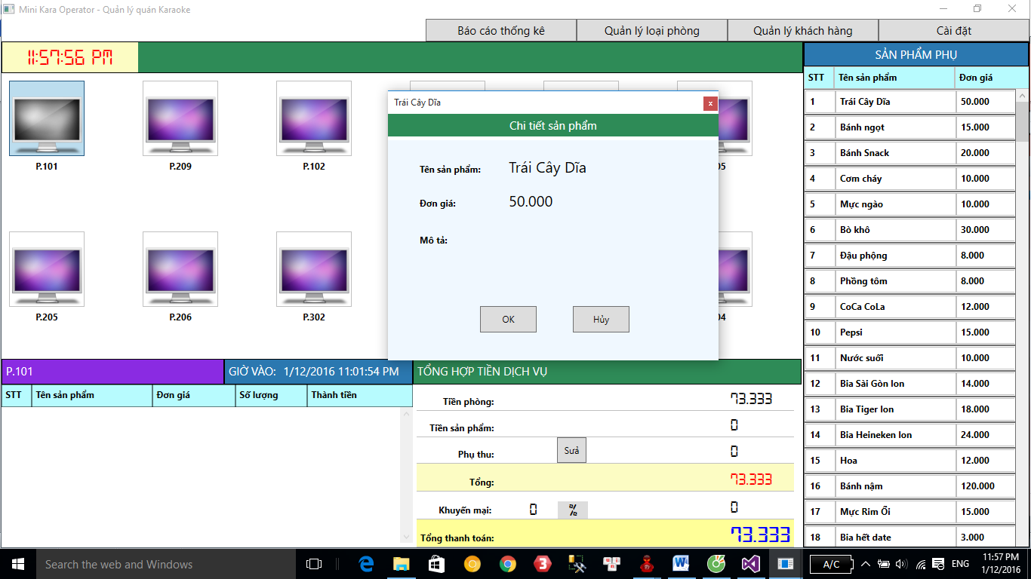

* Người quản lý xem thông tin sản phẩm.

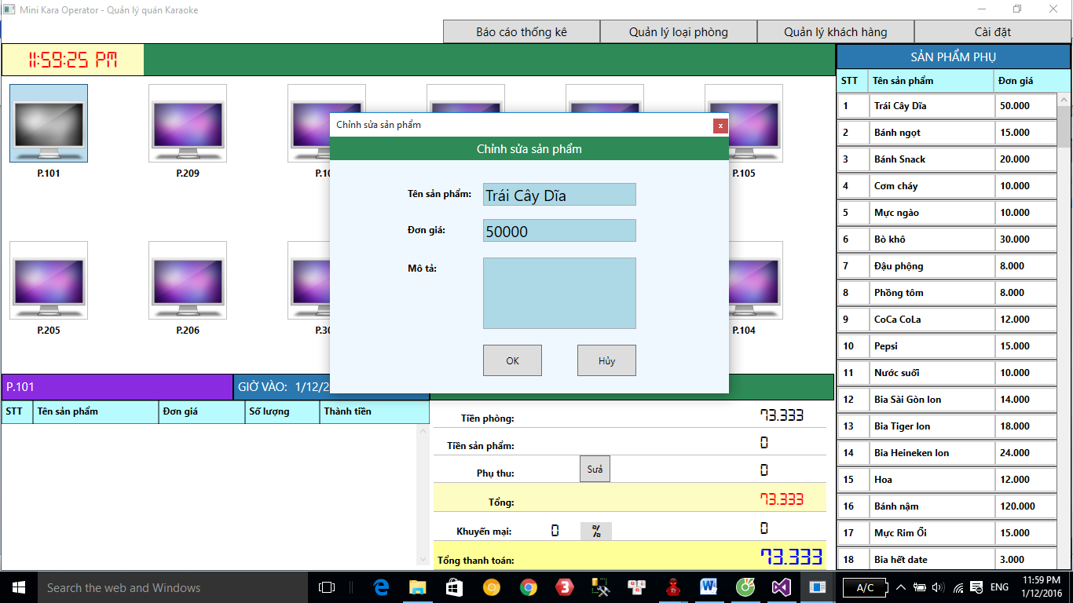

* Người quản lý có thê thay đổi thông tin sản phẩm.

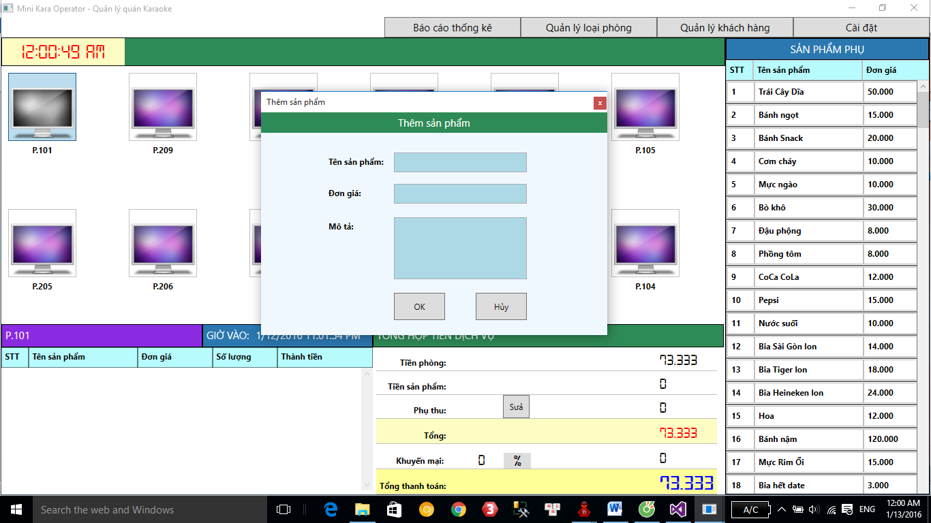

* Người quản lý có thể thêm sản phẩm mới.

### Màn hình “Quản lý khách hàng”

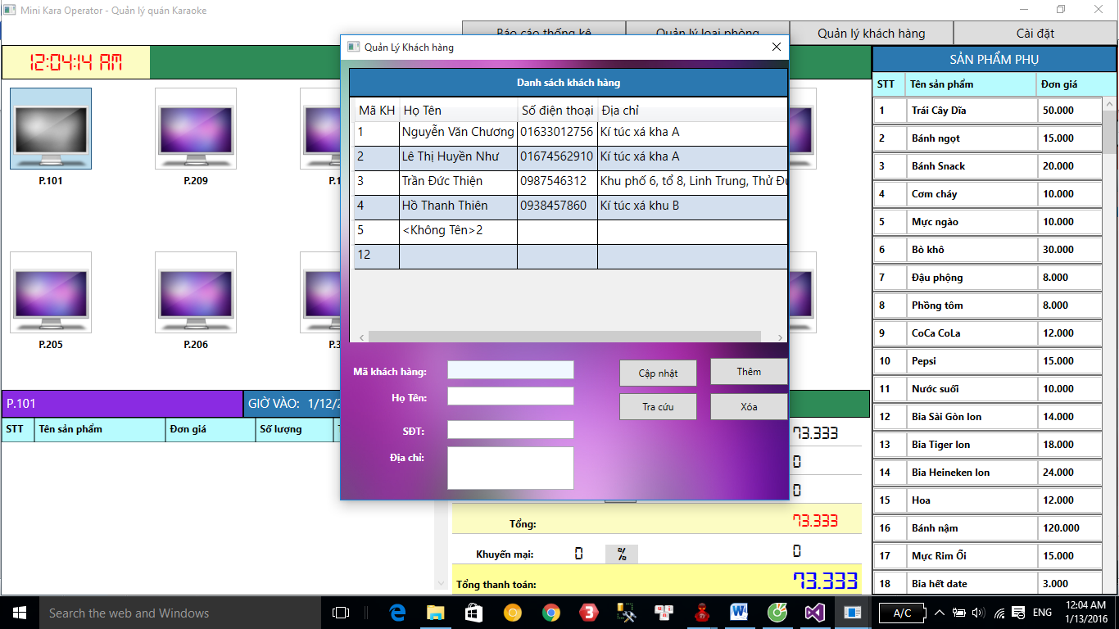

### Màn hình “Quản lý loại phòng”

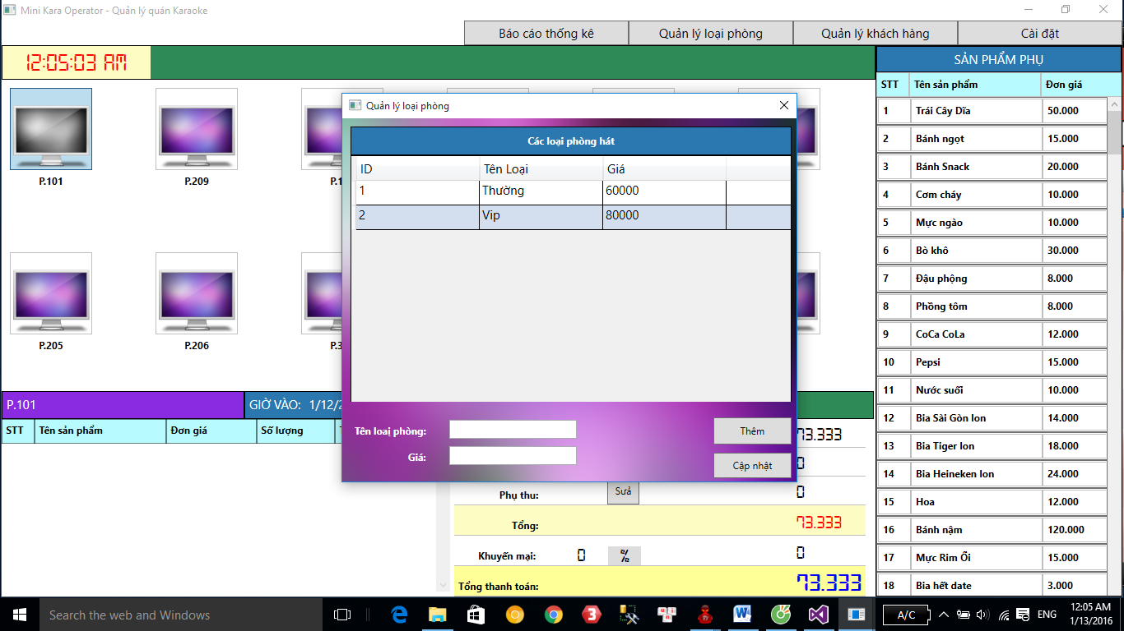

### Màn hình “Báo cáo thống kê”

